Сольфеджио 4 класс
Урок 5
Гамма ля мажор (повторение)
Задание 1: Вспомните гамму. Запишите ее по тетрахордам, правильно поставьте знаки при ключе.
Гамма ля мажор (в ключе 3 диеза)
Задание 2 Постройте трезвучия главных ступеней в ля мажоре. Не забудьте поставить знаки при ключе.
Т53 Т6 Т64 S53 S6 S64 D53 D6 D64

Задание 3 Вспомните тритоны, постройте их в гамме ля мажор
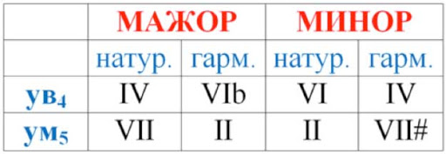
УВ 4 наIV Ум5 на VII

Задание 4. Спойте «Вальс» с дирижированием, подпишите счет.
затакт
3 и
Задание 5 . Подумай и соедини стрелками определение и вариант ответа:
Определение | Выбор вариантов
Перенос нижнего звука на октаву вверх или нижнего звука на октаву вниз | Интервал, обращение, реприза
Поступенное восходящее или нисходящее движение 4 звуков подряд | Пиано, тетрахорд, звукоряд
Трезвучие имеет столько обращений | Одно, два, три
Расстояние между двумя звуками | Интервал, тон, секунда

